RANCANGAN PENGAJARAN HARIAN
SEJARAH SEKOLAH RENDAH
Mata Pelajaran dan Kelas | SejarahTahun 6 Cemerlang
Tema/Tajuk | salin dari DSKP
Masa | 30 minit / 60 minit (catatkan waktu)
Standard Kandungan | salin dari DSKP (termasuk angka / nombor kelompok)
Standard Pembelajaran | salin dari DSKP ikut perancangan termasuk K
Objektif | Pada akhir pengajaran dan pembelajaran, murid akan dapat;  tetapkan lebih daripada 1 objektif dan boleh diukur
Aktiviti | senaraikan perancangan aktiviti ikut susunan
EMK | Nilai Murni –  KPS -  KBAT -  Dimensi Kewarganegaraan -  nyatakan ENT yang diserap –
Bahan Bantu Belajar | senaraikan BBB yang digunakan dalam PdP
Penilaian Pengajaran dan Pembelajaran | nyatakan bilang spesifik pencapaian murid terhadap objektif yang ditetapkan
Refleksi | Murid yang belum menguasai akan diberi bimbingan.  Murid yang telah menguasai akan diberi latihan pengayaan.

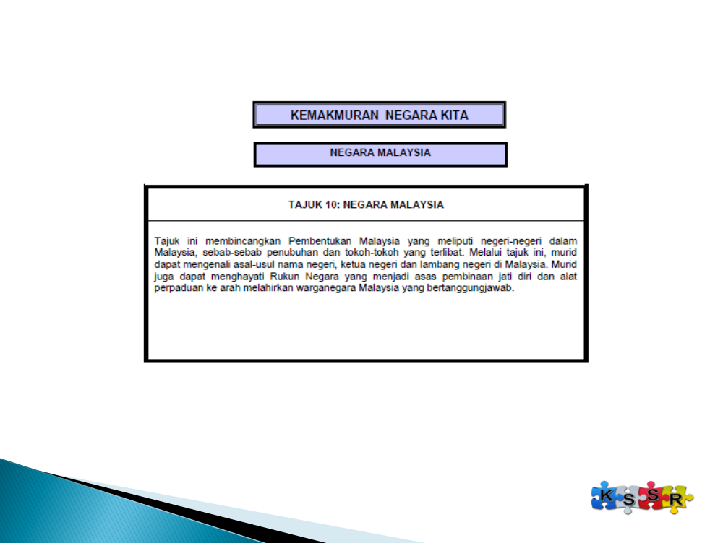
TEMA
TAJUK
Pencapaian yang boleh diukur
Tahap yang perlu murid pamerkan
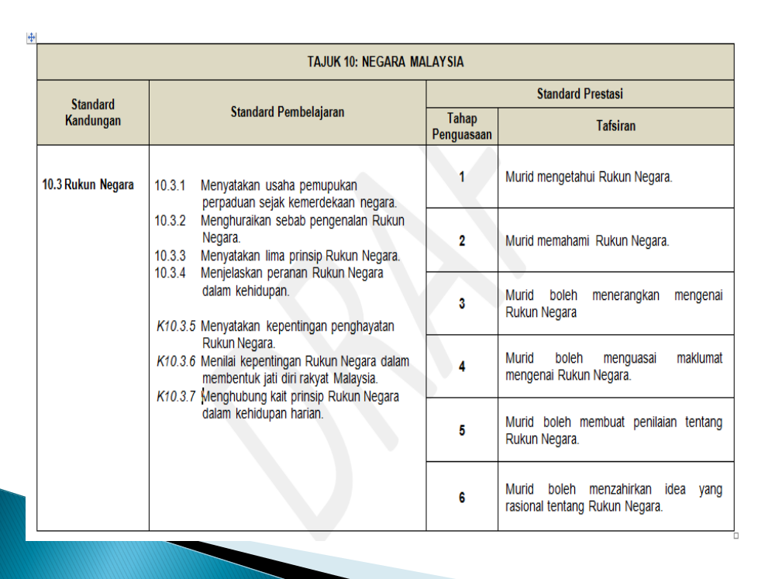
Perkara yang patut murid ketahui
Elemen Kewarganegaraan

